**ALGORITMA DYNAMIC PROGRAMMING**

**UNTUK MENENTUKAN JARAK TERPENDEK PENGIRIMAN DATA ANTAR UNIVERSITAS**



Disusun Oleh:

M Irfan Syarifuddin 171111051

Alfian Azis 171111101

Marselianus Herdian S. 171111114

M Alam W 171111050

Disusun Untuk Memenuhi Tugas Akhir

Mata Kuliah Strategi Algoritma

Semester Genap 2019

**BAB I**

**PENDAHULUAN**

**1.1 LATAR BELAKANG**

Pengiriman data merupakan proses transfer data antara 2 perangkat digital. Dalam kasus ini dilakukan dengan perangkat jaringan dari satu universitas ke universitas lain akan tetapi berdasar jarak paling dekat, sehingga tercapai hasil yang optimal.

Perkembangan teknologi yang kian pesat adalah hal yang tidak bisa dipungkiri pada era globalisasi seperti sekarang ini. Setiap institusi seperti universitas pasti memiliki akses internet untuk mempermudah dan menunjang pekerjaan tiap orang didalamnya saat ingin berkomunikasi ataupun mengirim data melalui internet dengan universitas lain. Masalah utama yang sering dihadapi adalah lambatnya pengiriman data dikarenakan jarak antara universitas satu dengan lainnya tidaklah dekat. Tujuan penulisan laporan ini untuk menentukan jalur pengiriman data melalui jarak terpendek menggunakan Dynamic Programming

**1.2 Rumusan Masalah**

Menentukan jarak terpendek untuk rute pengiriman data dengan menggunakan algoritma Dynamic Programming.

**1.3 Tujuan Penelitian**

Merancang suatu algoritma pemrograman dinamis untuk menghitung jarak terpendek dari lokasi pengirim ke penerima

**1.4 Batasan Masalah**

Batasan masalah dalam laporan ini adalah sebagai berikut:

a. Menghitung jarak pengiriman terpendek.

b.

**1.5 Manfaat Penelitian**

Adapun manfaat yang diharapkan dalam perhitungan ini adalah

**1.6 Metodologi Penelitian**

Metode yang digunakan dalam perhitungan ini adalah

**1.6.1 Tempat dan Waktu Penelitian**

Lokasi yang digunakan dalam penelitian ini berada di Kota Malang, Waktu penelitian dilakukan selama 1 hari, yaitu pada tanggal 15 Juli 2019.

**1.6.2 Alat dan Bahan Penelitian**

Alat yang digunakan dalam Penelitian ini adalah :

Hardware : Laptop/ Komputer

**1.6.3 Pengumpulan Data dan Informasi**

Data manual, data didapat dari sumber daring internet, data berupa jarak antar wilayah dari google maps

**1.6.4 Analisa Data**

Data dikumpulkan dan dihitung jarak antar wilayah yang akan digunakan dan diolah.

**1.6.5 Prosedur Penelitian**

1. Pengumpulan Data dan Infomasi

2. Analisa

3. Pemilihan Metode Perhitungan

4. Pembuatan Laporan

**BAB II**

**LANDASAN TEORI**

**2.1 Algoritma Dynamic Programming**

Dynamic Programming adalah sebuah metode pemecahan masalah yang dilakukan dengan cara menguraikan masalah-masalah menjadi beberapa bagian untuk didapatkan solusi yang digunakan sebagai langkah atau sekumpulan tahapan. Hal tersebut dilakukan agar solusi-solusi yang diperoleh dari persoalan yang ada dapat dijadikan sebagai serangkaian keputusan yang saling berkaitan satu sama lain.

Pada algoritma ini, sebuah masalah digambarkan dalam bentuk tree dimana masing-masing branch menggambarkan urutan yang saling berhubungan.

**BAB III**

**3.1 Prosedur perhitungan**

Penghitungan dalam algoritma Dynamic Programming menggunakan prinnsip optimasi rekursif (optimasi perulagan) yang biasa disebut dengan prinsip optimalisasi.

Dan ini merupakan denah wilayah Universitas di Kota Malang yang ditarik garis sehingga membentuk voronoi diagram

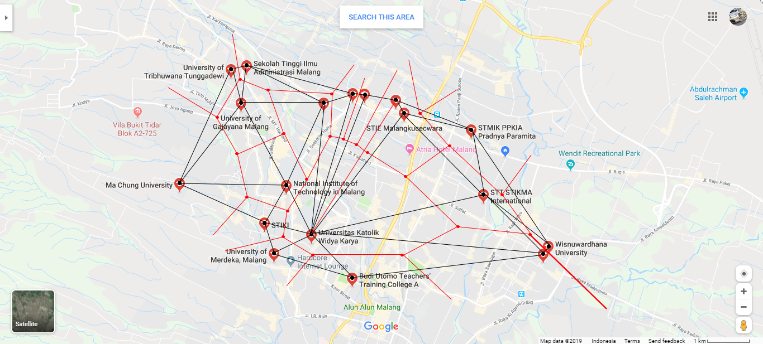

Berikut tabel perkiraan jarak antar Universits di kota malang.

|  |  |  |
| --- | --- | --- |
| Nama | Tujuan | Perkiraan Jarak |
| Universitas Tribuana Tungga dewi | Universitas Ma Chung | 5km |
| Universitas Tribuana Tungga dewi | Sekolah tinggi ilmu administrasi Malang | 500 m |
| Universitas Tribuana Tungga dewi | Universitas Gajayana Malang | 600 m |
| Universitas Ma Chung | STIKI | 3km |
| Universitas Ma Chung | ITN | 5 km |
| Universitas Ma Chung | Universitas Gajayana Malang | 4km |
| Sekolah Tinggi Ilmu Administrasi Malang | Universitas Gajayana Malang | 1km |
| Sekolah Tinggi Ilmu Administrasi Malang | Universitas Kertanegara | 4km |
| Sekolah Tinggi Ilmu Administrasi Malang | STT | 4km |
| Universitas Gajayana Malang | ITN | 2,5km |
| ITN | STIKI | 1,2 km |
| STIKI | Universitas Widya Karya | 1 km |
| STIKI | UNMER | 1 km |
| UNMER | Universitas Budi Utomo Pembelajaran Guru | 1,7 km |
| Universitas Widya Karya | STT | 4 km |
| Universitas Widya Karya | Universitas Widyagama | 5 km |
| Universitas Widya Karya | STIE | 4,4 km |
| Universitas Widya Karya | STIKMA Internasional | 5,5 km |
| Universitas Widya Karya | Universitas Bahasa Asing | 6 km |
| Universitas Widya Karya | Univesitas Wisnuwardhana | 6km |
| Universitar Budi utomo pembelajaran Guru | Universitas Bahasa Asing | 4 km |
| Univesitas Wisnuwardhana | Universitas Bahasa Asing | 6 km |
| Universitas Bahasa Asing | STT STIKMA internasional | 2 km |
| Universitas Bahasa Asing | STMIK Pradnya Paramita | 4 km |
| STMIK Pradnya Paramita | STIE Malang Kucecwara | 2 km |
| Universitas Widyagama | STMIK Pradnya Pradnya paramita | 1km |
|  |  |  |

**BAB IV**

**PENUTUP**

**4.1 Kesimpulan**

Pemrograman dinamik atau *dynamic programming* merupakan suatu algoritma yang menerapkan teknik rekursi optimalisasi. Hal ini bertujuan untuk mengoptimalisasi proses pengambilan keputusan berikutnya (dengan bertahap)

Dynamic programing biasa diterapkan untuk menyelesaikan persoalan yang tahapan penyelesaiannya dapat dipecah ke dalam beberapa tahap persoalan untuk memperoleh solusi optimal. Untuk kasus ini perhitungan jarak antar universitas menggunakan Dynamic programming dengan cara menentukan bertahap jarak antar universitas

**4.2** **Saran**

**4.2.1 Bagi Pengembang**

Demi mendapatkan hasil optimal dan melengkapi kekurangan-kekurangan yang ada pada penulisan laporan ini, penulis diharapkan mampu memenuhi hal-hal sebagai berikut:

a. sebelum melakukan tahapan penulisan laporan, pengembang diharapkan mempelajari materi yang akan di bahas.

b. mempelajari secara terperinci dan tata pengimplementasiannya

c. Menggunakan waktu sebaik mungkin

d.Tidak meremehkan segala sesuatu walaupun jangka waktu masih panjang

**4.2.2 Bagi Pengguna**

Saran bagi pengguna :

a**.** Memanfaatkan metode algoritma dynamic programming yang telah dijabarkan

b. Menggunakan dan memanfaatkan waktu sebaik mungkin

c. Dapat mengembangkan metode ke tahap selanjutnya